Shell

Réalisé sur VM Debian

**JOB 1**

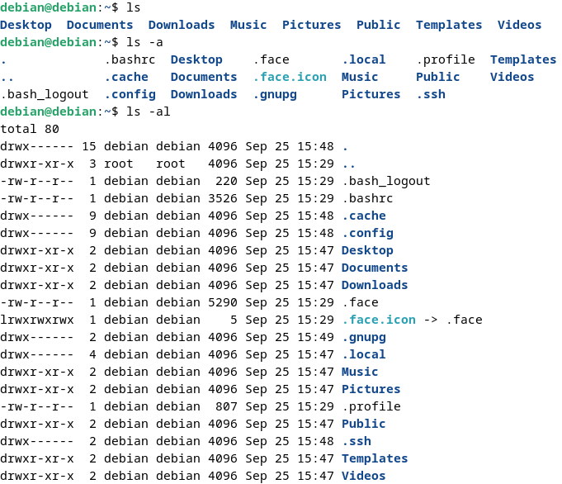

- Comment ajouter des options à une commande et quelles sont les deux syntaxes principales d’écriture des options pour une commande ?

On peut ajouter des options en mettant des arguments spécifiques après la commande. Les options sont généralement précédées d'un tiret court “-” ou d'un double tiret “--”.

**JOB 2**

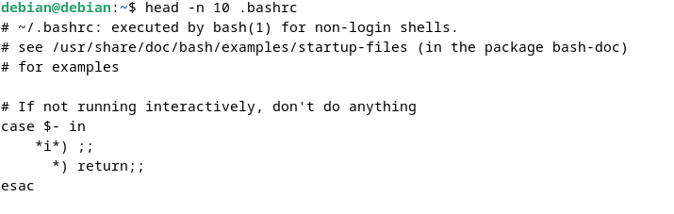

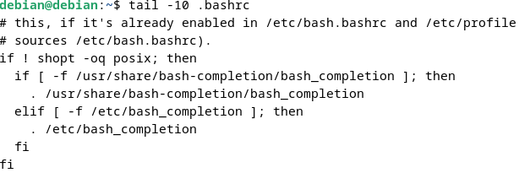

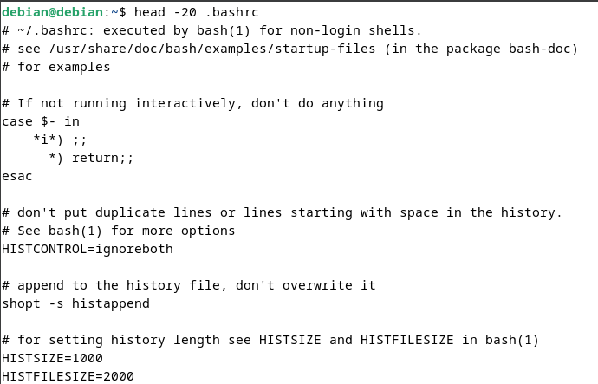

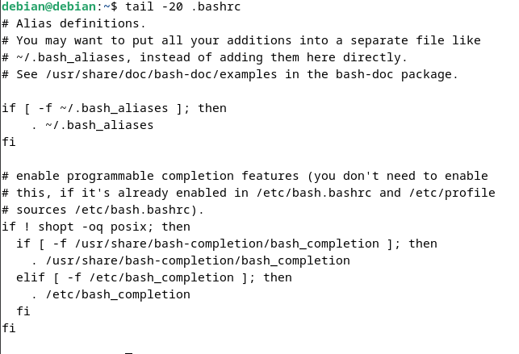

**JOB 3**

S’assurer d’être administrateur avec la commande “su -”.

user@user:~$ su -

Password: (entrez ici le mot de passe superutilisateur que vous avez défini dans l'installation de votre Debian et appuyez sur la touche Entrée)

root@user :~$ apt install cmatrix (le paquet cmatrix s’installe)

root@user :~# cmatrix

Mettre à jour son gestionnaire de paquets :

user@user :~$ su

Password: (entrez ici le mot de passe superutilisateur que vous avez défini dans l'installation de votre Debian et appuyez sur la touche Entrée)

root@user : /home/debian# apt update (le gestionnaire de paquet se met à jour)

Installer google sur le terminal :

user@user:~$ wget <https://google.com>

**JOB 4**

Pour créer le groupe “Plateformeurs”

root@user :~$ sudo groupadd Plateformeurs

Créer un utilisateur "User1" :

root@user :~$ sudo useradd User1

Créer un utilisateur "User2" :

root@user :~$ sudo useradd User2

Pour ajouter "User2" au groupe "Plateformeurs" :

root@user :~$ sudo usermod -aG Plateformeurs User2

On peut utiliser la commande cp pour copier le contenu de "users.txt" dans "droits.txt" :

root@user :~$ cp users.txt droits.txt

Copier "users.txt" dans un fichier "groupes.txt" :

root@user :~$ cp users.txt groupes.txt

On utilise la commande chown pour changer le propriétaire du fichier "droits.txt" pour "User1" :

root@user :~$ sudo chown User1 droits.txt

Changer les droits du fichier "droits.txt" pour que "User2" ait accès en lecture seulement :

root@user :~$ chmod 644 droits.txt

Changer les droits du fichier "groupes.txt" pour que les utilisateurs puissent y accéder en lecture seulement :

root@user :~$ chmod 644 groupes.txt

Changer les droits du fichier pour que le groupe "Plateformeurs" puisse y accéder en lecture/écriture :

root@user :~$ chmod 664 fichier.txt

**JOB 5**

Ouvrir le fichier “.bashrc” dans le terminal.

En fin de script ajoutez ces lignes à votre fichier “.bashrc”.

Ajouter un alias pour ls -la en tapant la :

alias la='ls -la'

Ajouter un alias pour apt-get update en tapant update :

alias update='sudo apt-get update'

Ajouter un alias pour apt-get upgrade en tapant upgrade :

alias upgrade='sudo apt-get upgrade'

Ajouter une variable d'environnement pour "USER" :

export USER="votre_nom_d_utilisateur"

Assurez-vous de remplacer "votre_nom_d_utilisateur" par votre nom d'utilisateur réel.

Mettre à jour les modifications de votre “.bashrc” dans votre shell actuel :

Pour modifier le fichier “.bashrc”, pour appliquer les changements dans votre session actuelle faite cela : crtl+o, entrée, ctrl+x.

On peut ensuite exécuter la commande suivante :

source ~/.bashrc

Cela rechargera votre fichier “.bashrc” dans votre session en cours.

On peut utiliser la commande echo pour afficher la valeur de la variable d'environnement que vous avez définie :

echo $USER

Cela affichera votre nom d'utilisateur.

Ajouter "/home/votre_utilisateur/Bureau" à votre PATH :

Vous pouvez ajouter cette ligne à votre fichier .bashrc pour ajouter le chemin au bureau à votre variable PATH :

export PATH="$PATH:/home/votre_utilisateur/Bureau"

Assurez-vous de remplacer "votre_utilisateur" par le nom de votre utilisateur réel.

S'assurer de mettre son nom d'utilisateur.

**JOB 6**

Pour désarchiver le fichier Ghost in the Shell.tar il faut procéder comme suit :

- S’assurer du chemin que le fichier va prendre (/Home/Downloads/Ghost in the Shell.tar)

- S’assurer qu’elle n’est pas corrompue : tar -t Ghost in the Shell.tar

Puis lancer la commande suivante :

tar -xvf Ghost in the Shell.tar.gz